Monkeydb2 beta1 说明：

首先以管理员权限运行：



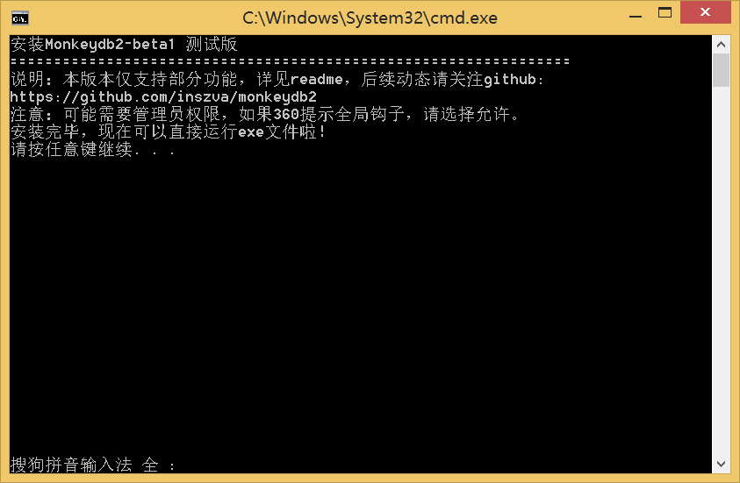

然后运行：



等待数秒启动过程：

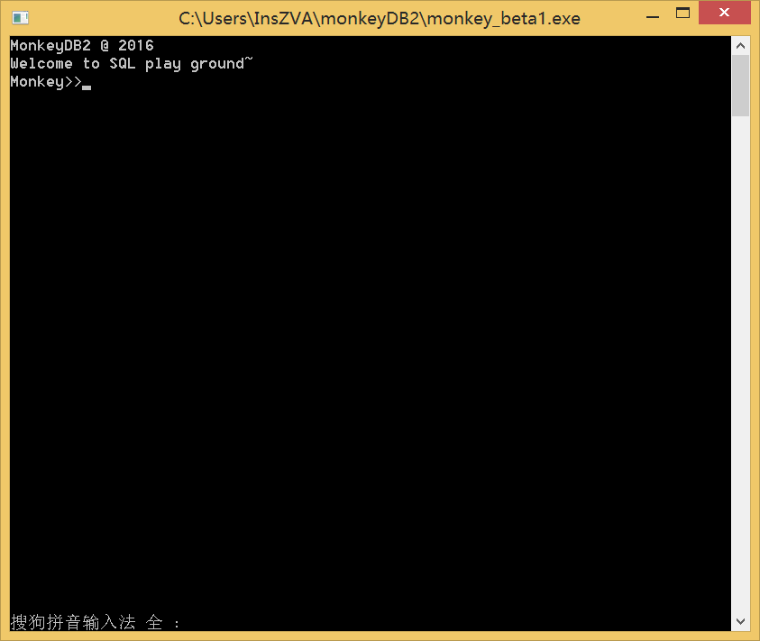

本版本支持持久化，数据会被永久写入硬盘，支持create，insert和select：

create，支持语法：

**create table** *table*(

*fieldname type* [**primary key**|**unique**],

...

);

type支持：int，float，string

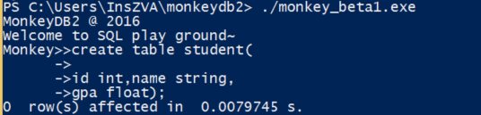

**insert into table**[(*field*,*field*,...)] **values** (*data*,*data*,...),[(*data*,*data*,...),...]



**select** *fieldslist* **from** *table* **where** *logical*

fieldslist支持*，table不支持多表叉乘，logical支持and not or和括号，运算支持<,>,=,<=,>=：

